Método de la Ingeniería

1. Identificación del Problema:

* Necesidades:
* Venus requiere saber dónde están las naves enemigas
* Venus no tiene ninguna manera de saber dónde Marte tiene sus naves para así derrotarlos
* La solución al problema debe tener precisión para que así Venus pueda derrotar a Marte
* Definición del Problema:

Venus necesita un software con el cual se pueda saber dónde van a estar las naves de Marte, su planeta enemigo.

1. Recopilación de Información:

* Definiciones:
* Matriz:

Conjunto de números o símbolos algebraicos colocados en líneas horizontales y verticales y dispuestos en forma de rectángulo.

* Aleatorio:

Que depende del azar (casualidad).

* Multiplicación entre Matrices:

La multiplicación entre matrices se puede efectuar siempre y cuando ambas matrices sean de la misma dimensión, o en su defecto, que el número de filas de la primera, sea igual al número de columnas de la segunda.

1. Búsqueda de Soluciones Creativas:

* Alternativa 1: Algoritmo de Strassen

Sean A, B dos matrices cuadradas sobre un anillo R. Queremos calcular la matriz C como producto



Si las matrices A, B no son de tipo 2n x 2n habrá que rellenar lo que falta de filas y columnas con ceros.

Partimos A, B y C en matrices de igual tamaño de bloque



Con



Entonces

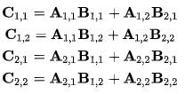

Con esta construcción, no hemos reducido el número de multiplicaciones. Todavía tenemos 8 multiplicaciones para calcular la matriz Ci, j , que es el mismo número de multiplicaciones que se necesitan cuando se usa el método estándar de multiplicación de matrices.

Ahora viene la parte importante. Definimos las matrices de nuevo

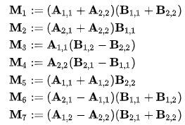

que luego se utilizan para expresar Ci, j en términos de Mk. Debido a nuestra definición de la Mk podemos eliminar una multiplicación de matrices y reducir el número de multiplicaciones a 7 (una multiplicación por cada Mk) y expresar Ci, j como

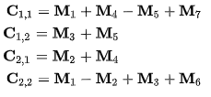

Iteramos n-veces el proceso de división hasta que las submatrices degeneran en números (elementos del anillo R).

* Alternativa 2: Algoritmo Paralelo

Podemos basarnos en el código secuencial,

for (i = 0; i < n; i++) {  
 for (j = 0; i < n; j++) {  
 c[i][j] = 0;  
 for (k = 0; k < n; k++) {  
 c[i][j] += a[i][k] * b[k][j]  
 }  
 }  
 }

Ya que los dos bucles externos son independientes en cada iteración.

Con n procesadores podemos obtener O (n2)

Con n2 procesadores O (n)

Estas implementaciones son óptimas en coste, ya que O (n3) = n x O (n2) = n2 x O (n)

Estas cálculos no incluyen el coste de las comunicaciones.

* Alternativa 3: Implementación directa

Con n2 procesadores, cada procesador calcula un elemento de C, por lo que necesita una fila de A y una columna de B.

Si usamos submatrices, cada procesador deberá calcular una submatriz de C.

Análisis de comunicaciones

Cada uno de los $n^{2}$ procesadores recibe una fila de A y una columna de B, y devuelve un elemento:

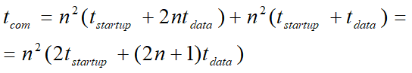

Mediante un *broadcast* de las dos matrices podemos ahorrar tiempo, por ejemplo en una tenemos:



Análisis de computación

Cada procesador realiza n multiplicaciones y $n$ sumas, por lo que tenemos:



Usando una estructura de árbol y n3 procesadores podemos obtener un tiempo de computación de O (log n)

4. TRANSICIÓN DE LA FORMULACIÓN DE IDEAS A LOS DISEÑOS PRELIMINARES

Análisis de complejidad. Resultados:

* Alternativa 1: Algoritmo de Strassen

El orden de este método es de

$O((7+o(1))^{n})=O(N^{log_{2}7+o(1)}) ≈ O(N^{2.807})$

La reducción en el número de operaciones aritméticas se obtiene a cambio de reducir un tanto la estabilidad numérica.

Diferencia gráfica del método de Strassen y el método tradicional:

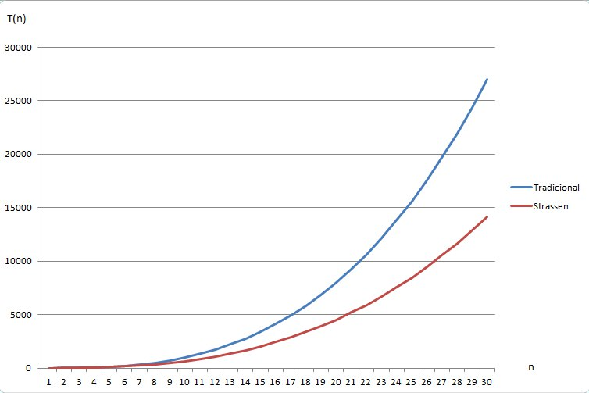

* Alternativa 2:

Tal y como se menciona en el planteamiento del método se requiere de uno a 3 procesadores para reducir esa misma cantidad el exponente k de N en $O(N^{k})$. Al no ser un método dependiente de la cantidad de operaciones sino de la potencia del hardware hemos decidido que está DESCARTADO.

* Alternativa 3:

Dependiendo del número de procesadores se obtendrá un big O distinto en el caso de $n^{3}$ el resultado sería de $O(logn)$ el cual es muy óptimo pero siendo realistas la cantidad de procesadores es absurda por lo tanto para matrices con un $n$ muy grande el gasto sería excesivo o imposible de soportar.

5.Evaluación y Selección de la Mejor Solución

Criterio A. Precisión de la solución. La alternativa entrega una solución:

­ [2] Exacta (se prefiere una solución exacta)

­ [1] Aproximada

­ Criterio B. Eficiencia. Se prefiere una solución con mejor eficiencia que las otras consideradas. La

eficiencia puede ser:

­ [4] Constante

­ [3] Mayor a constante

­ [2] Logarítmica

­ [1] Lineal

­ Criterio C. Completitud. Se prefiere una solución que encuentre todas las soluciones. Cuántas

soluciones entrega:

­ [3] Todas

­ [2] Más de una si las hay, aunque no todas

­ [1] Sólo una o ninguna

­ Criterio D. Facilidad en implementación algorítmica:

­ [2] Compatible con las operaciones aritméticas básicas de un equipo de cómputo moderno

­ [1] No compatible completamente con las operaciones aritméticas básicas de un equipo de

cómputo moderno

Evaluación

|  |  |  |  |  |  |
| --- | --- | --- | --- | --- | --- |
|  | Criterio A | Criterio B | Criterio C | Criterio D | Total |
| Algoritmo de Strassen | 1 | 3 | 2 | 3 | 9 |
| Algoritmo en paralelo | 2 | 1 | 2 | 1 | 6 |
| Análisis de computación | 1 | 2 | 2 | 1 | 6 |

Selección:

Se opta por el método de Strassen por factores como el nivel de los equipos que ejecuten el método así como la rapidez con la cual se realizara el método.

No se tomaron en cuenta los métodos de ***Coppersmith-Winograd, Stothers, Vassilevska Williams***y***Francois Le Gall*** ya que requieren un mayor estudio, para el cual el tiempo disponible no fue suficiente.